附件：
会议交通

一、天府国际机场-成都祥宇宾馆
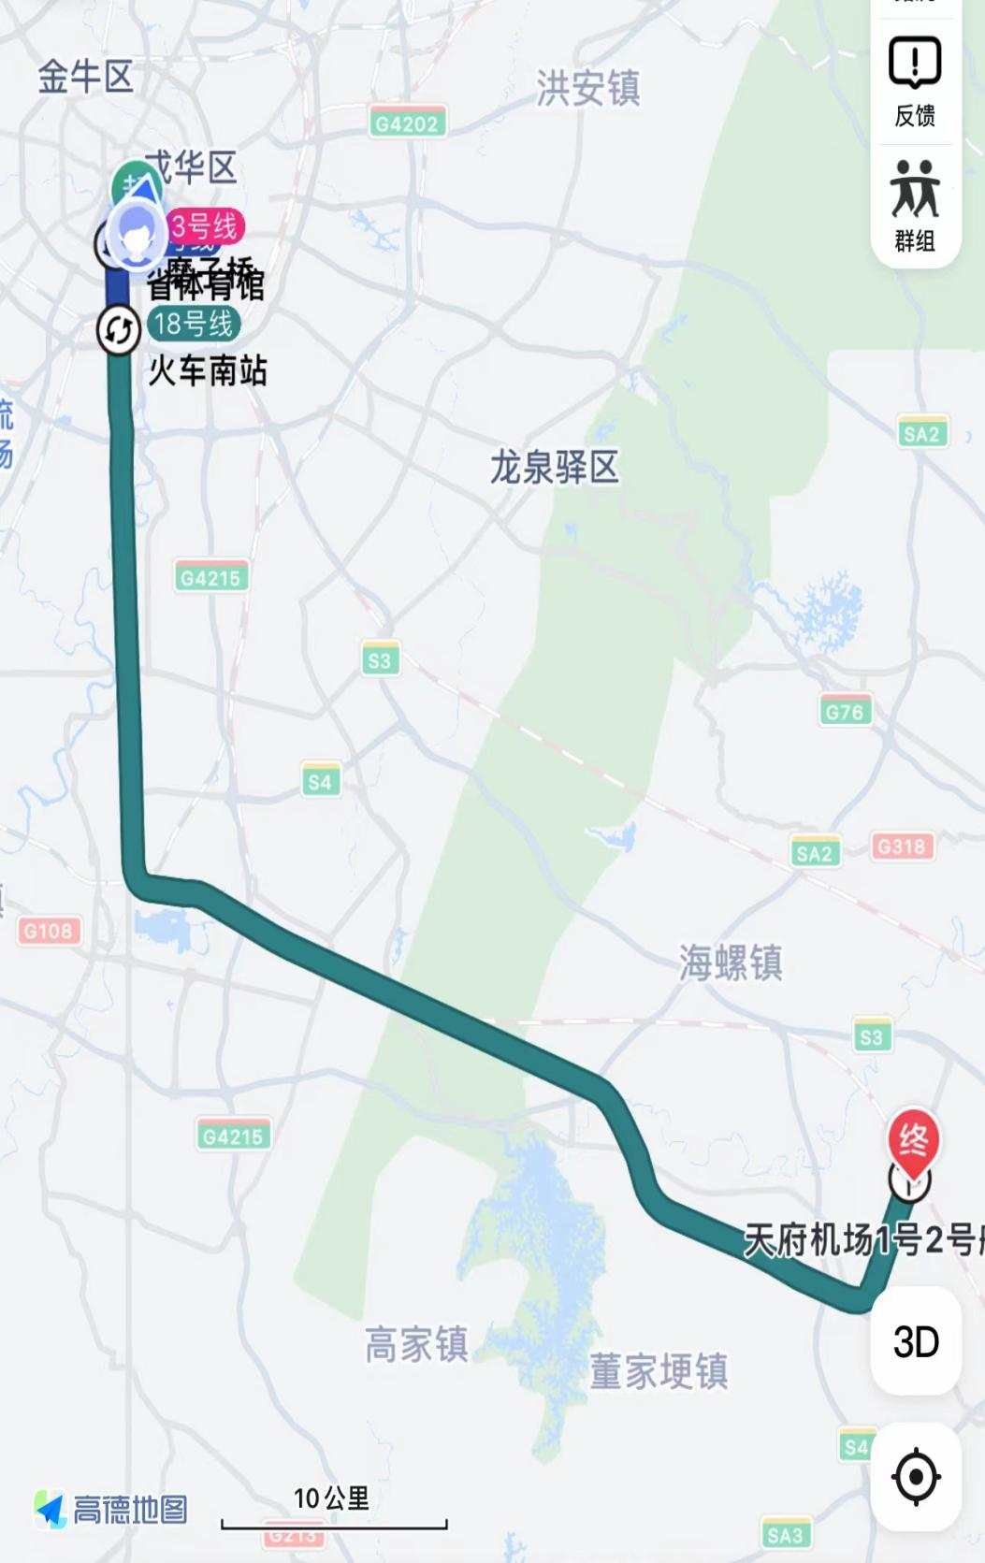

起点：天府国际机场
终点：成都祥宇宾馆
距离：约60公里
线路1：地铁：天府机场地铁-成都祥宇宾馆
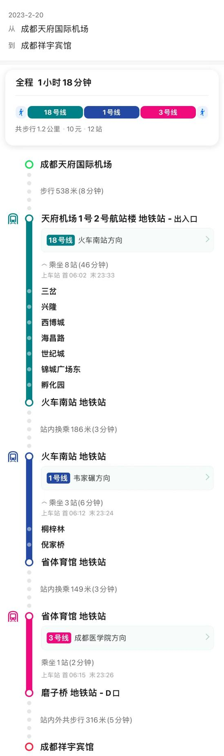

线路2：打车
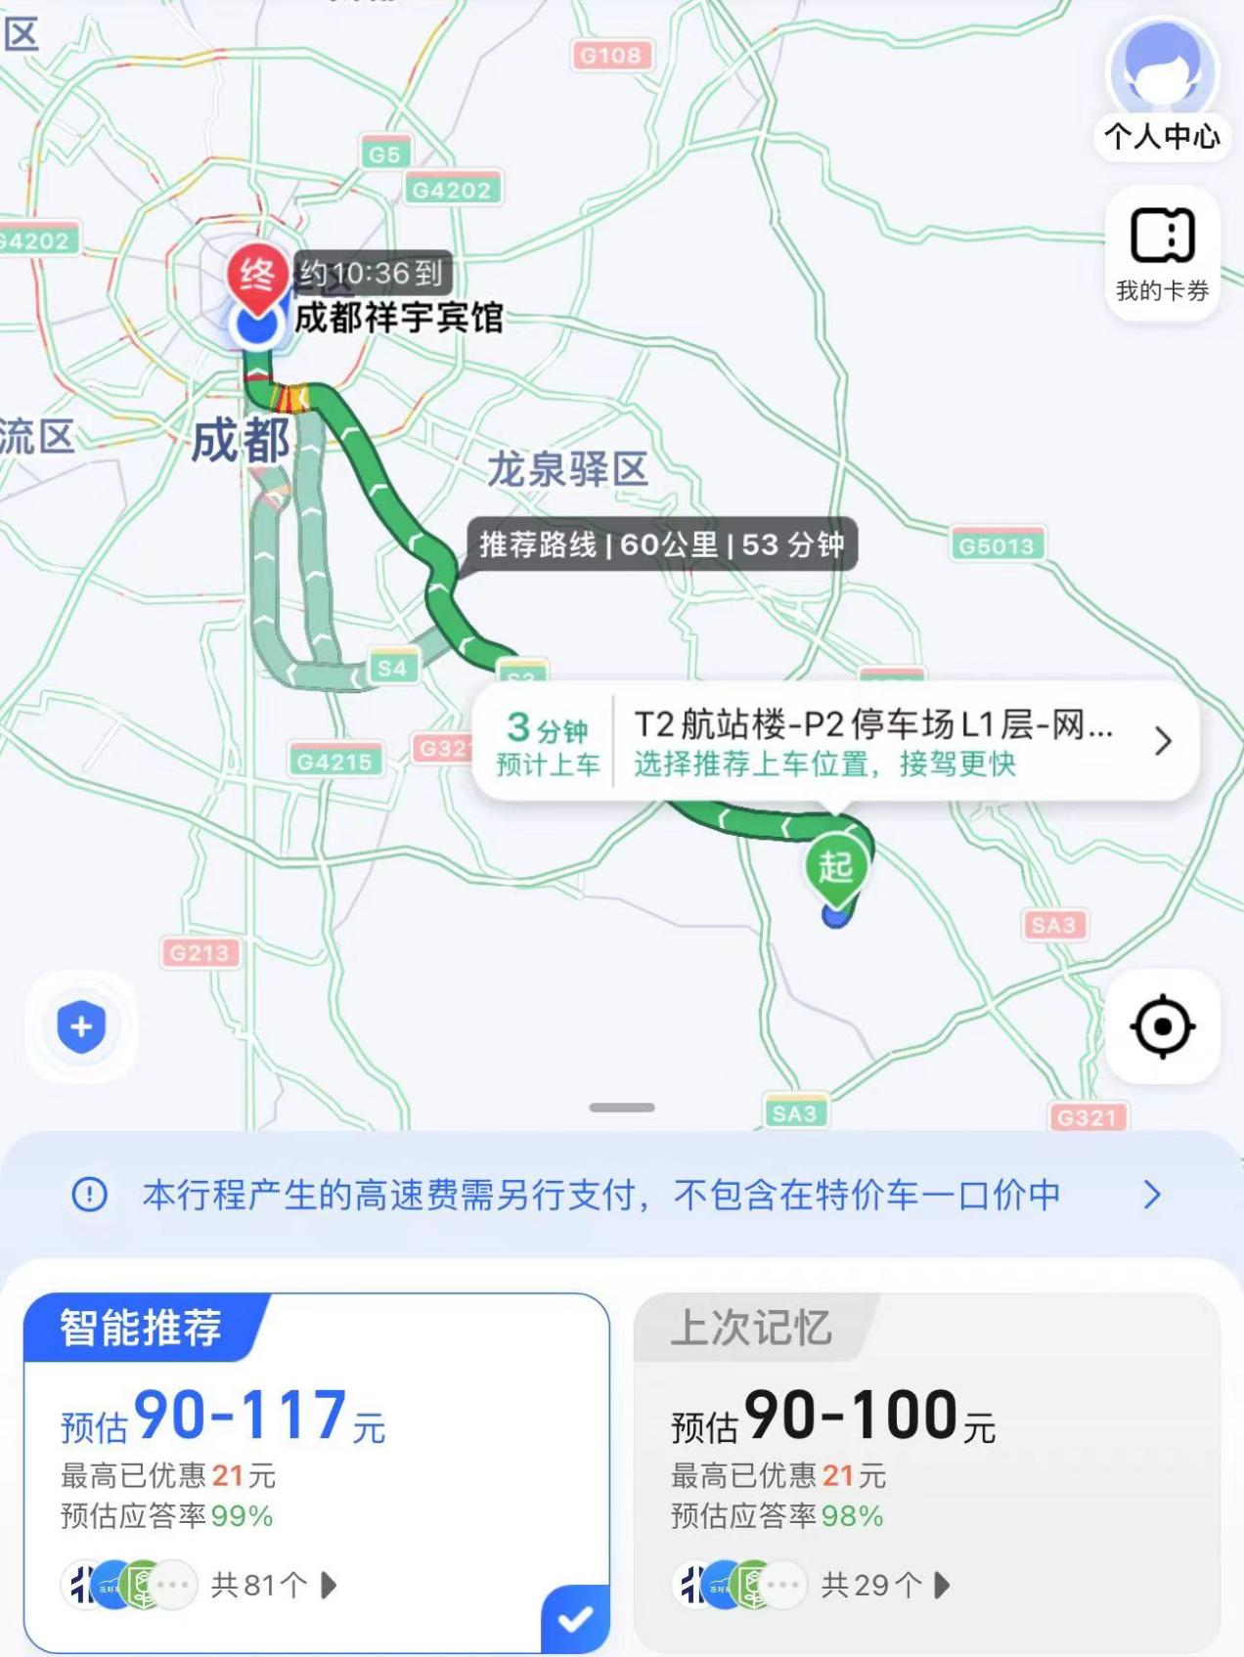

二、双流国际机场-成都祥宇宾馆
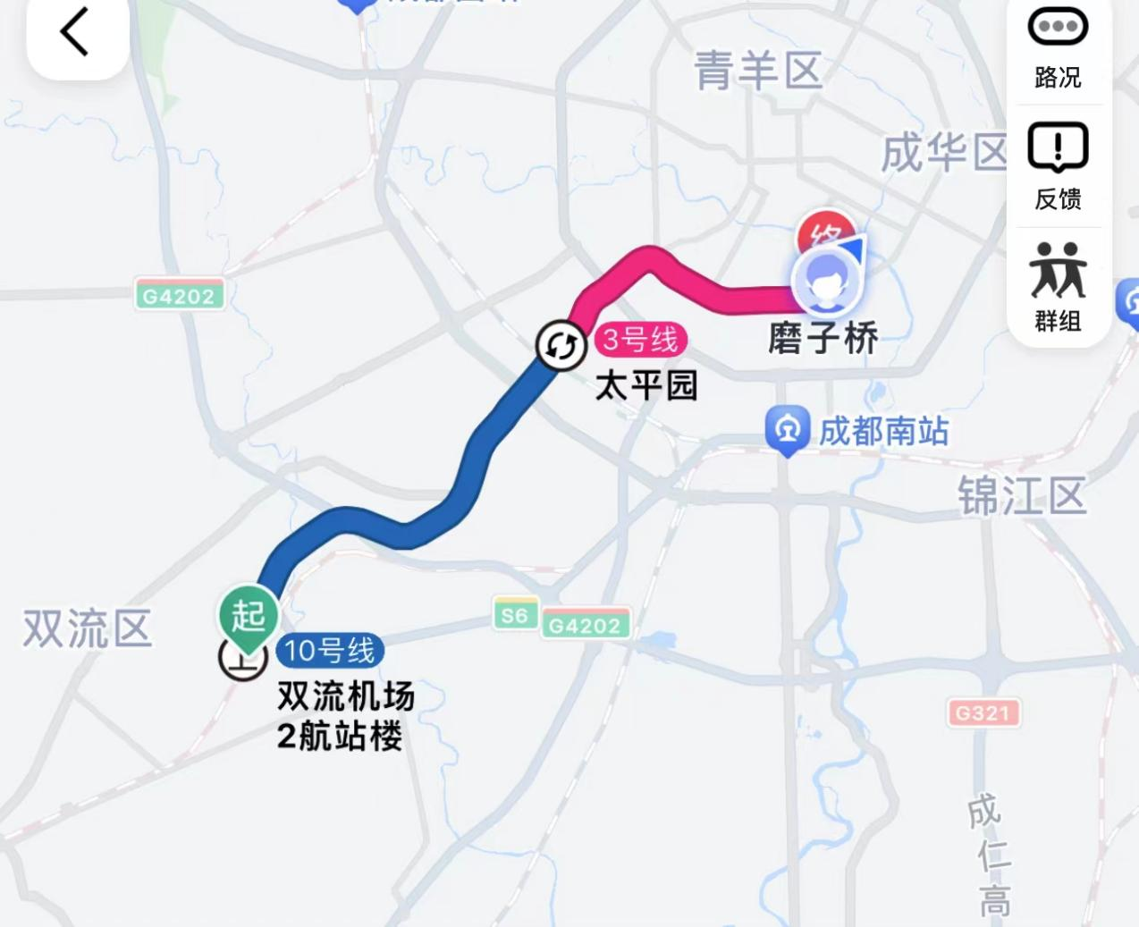
起点：成都双流国际机场
终点：成都祥宇宾馆
距离：约20公里
打车：约25分钟，23元左右

地铁线路：双流机场地铁-成都祥宇宾馆
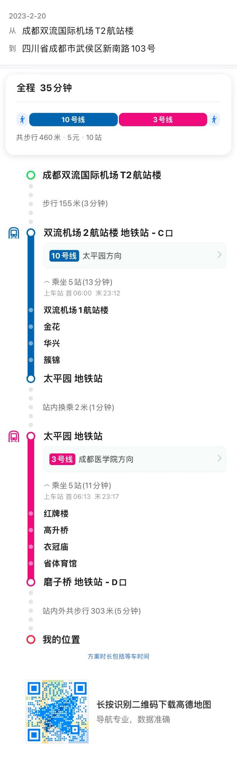
三、高铁：成都东站-成都祥宇宾馆
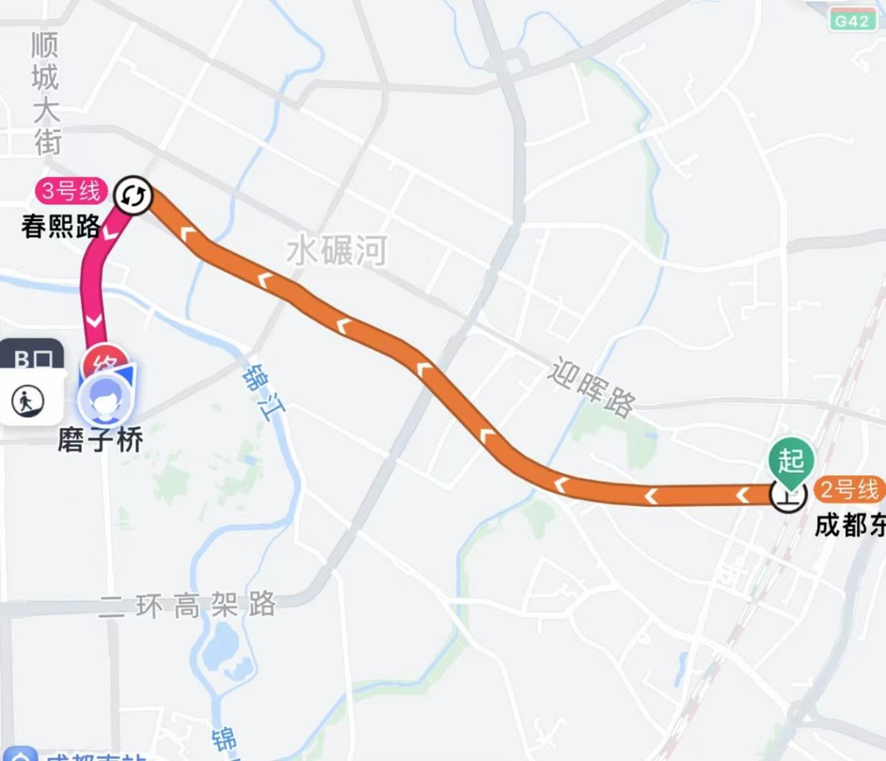
起点：成都东站
终点：成都祥宇宾馆
距离：约11公里
打车：约23分钟，16元左右

地铁线路：
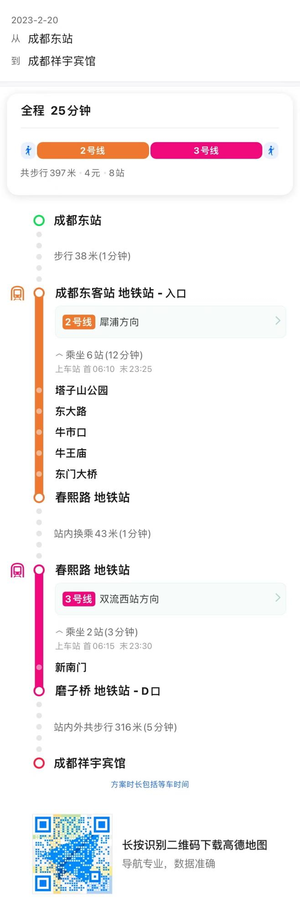

四、高铁：成都南站-成都祥宇宾馆
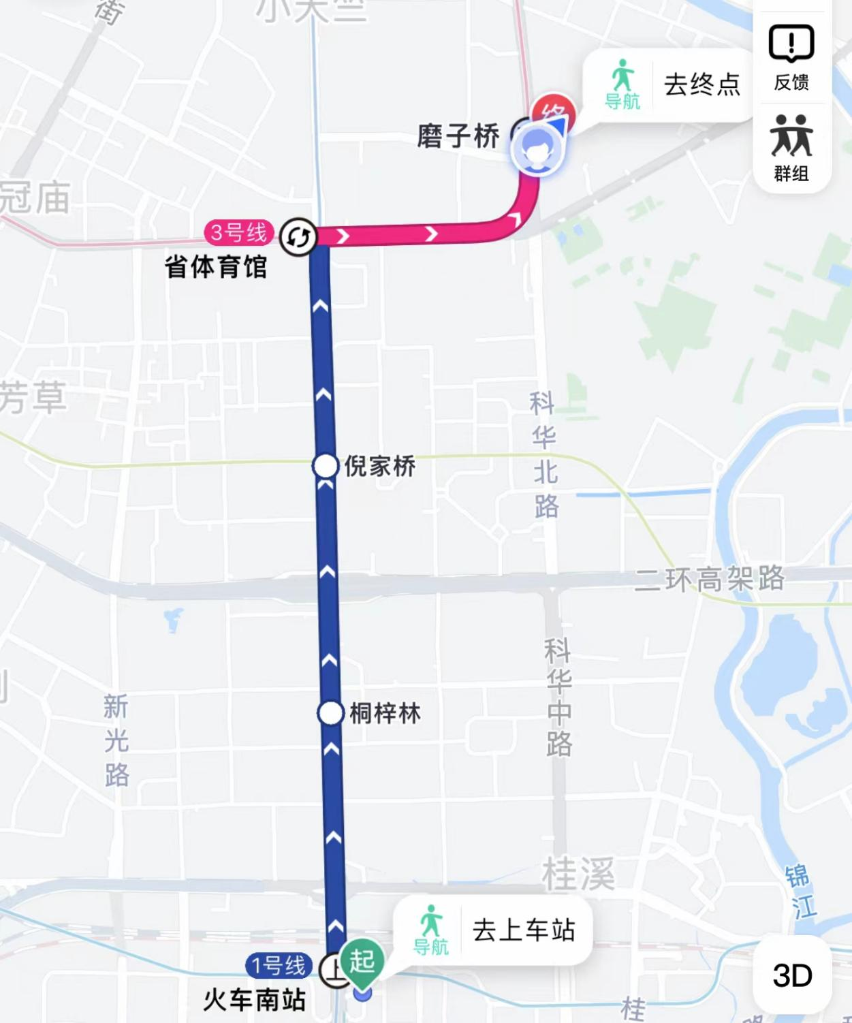
起点：成都南站
终点：成都祥宇宾馆
距离：约5公里
打车：约15分钟，11元左

地铁线路：
